**Kamera samochodowa Orllo RX-600 z Solve24**

**W ofercie sklepu internetowego znajdą Państwo między innymi kamera samochodowa Orllo RX-600. W naszym krótkim artykule, szczegółowo opisujemy model wideorejestratora oraz jego funkcję. Zapraszamy do lektury.**

**Kamery samochodowe - po co je mieć?**

Kamery samochodowe to z roku na rok coraz bardziej popularne gadżety motoryzacyjne. Jeśli jeszcze go nie masz, z pewnością zastanawiasz się dlaczego tyle osób decyduje się na zakup wideorejestratorów. Jednym z głównych argumentów osób posiadających kamery jest fakt, iż jest to dla nich istotne zabezpieczenie podczas wszelkich spornych sytuacji drogowych. **Kamera samochodowa Orllo RX-600** to jeden z modeli, który sklep internetowy solve24, specjalizujący się w sprzedaży tego typu gadżetów, oferuje swoim klientom.

**Kamera samochodowa Orllo RX-600 - dane techniczne**

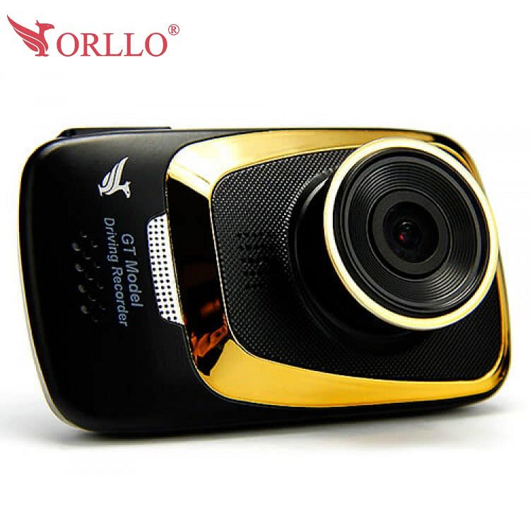

Marka Orllo jest jedną z topowych marek produkujących wideorejestratory samochodowe. Wiele osób decyduję się na wybór produktów właśnie tego producenta ze względu na funkcja G-Sensor 3D, która działa w trzech płaszczyznach. Dzięki niej ważne zdarzenia drogowe zostaną trwale zapisane na kamerze. [Kamera samochodowa Orllo RX-600](https://www.solve24.pl/wideorejestrator-orllorx-600-p-1974.html) ma tak dobry obraz, że jego przybliżenie na obraz przed samochodem nie sanowi kłopotu, co więcej doskonale widoczne jest także pobocze oraz takie szczegóły jak drogowskazy, znaki, bilboardy oraz numery rejestracyjne.